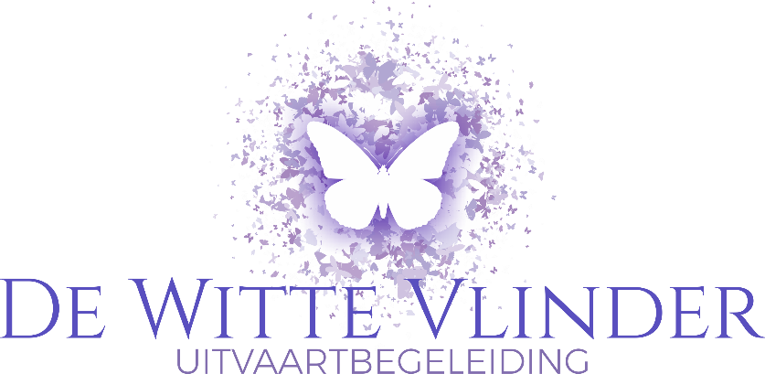

Privacyverklaring in navolging van de
Algemene verordening gegevensbescherming ( AVG)

De Witte Vlinder Uitvaartbegeleiding, gevestigd aan de Heklat 18 te 1834 TE Sint Pancras, is verantwoordelijk voor de verwerking van persoonsgegevens zoals weergegeven in deze privacyverklaring.

Contactgegevens:
Website: www.dewittevlinderuitvaartbegeleiding.nl
Emailadres: Info@dewittevlinderuitvaartbegeleiding.nl
Telefoon: +316 33660701
KVK: 56029438
versie: september 2021

De Witte Vlinder uitvaartbegeleiding is een éénmanszaak op naam van Bianca Bus, ingeschreven in het register van de KVK in Alkmaar sinds 25 mei 2021 onder
nummer 56029438

Verzameling van persoonsgegevens:
De Witte Vlinder Uitvaartbegeleiding verwerkt jouw gegevens als je gebruik maakt van onze diensten en/of omdat je deze zelf aan ons verstrekt. Met de opdrachtgever van de uitvaart gaat De Witte Vlinder Uitvaartbegeleiding een overeenkomst aan de uitvaart uit te voeren in de vorm van een voorlopige kostenbegroting. Om de opdracht voor de uitvaart uit te kunnen voeren en te kunnen factureren worden de volgende gegevens verzameld:

- Voor-, en achternaam
- Geslacht
- Geboortedatum
- Geboorteplaats
- relatie tot de overledene
- Adresgegevens
- Telefoonnummer ( vast en/of mobiel)
- Emailadres
- Bankrekeningnummer ( indien van toepassing)
- Kopie ID ( Indien van toepassing)
- Kopie bankpas ( indien van toepassing)

Met welk doel en op basis van welke grondslag wij persoonsgegevens verwerken:
De Witte Vlinder Uitvaartbegeleiding verwerkt jouw persoonsgegevens voor de volgende doelen:
- Het afhandelen van jouw betaling.
- Je te kunnen bellen, SMS’en, Whatsappen of e-mailen indien dit nodig is om onze dienstverlening uit te kunnen voeren.
- Daarnaast kan De Witte Vlinder Uitvaartbegeleiding jouw persoonsgegevens gebruiken in het kader van het uitvoeren van een met u gesloten overeenkomst.
- Voor het uitvoeren van de uitvaart wordt een digitaal en deels schriftelijk dossier aangemaakt, waarin naast de persoonlijke gegevens ook de overeenkomst, het draaiboek, de kostenbegroting, foto’s muziek, rouwkaarten, advertenties, opdrachtformulieren, registratieformulieren en e-mails en dergelijke worden opgeslagen.

Hoe lang we persoonsgegevens bewaren:
De Witte Vlinder Uitvaartbegeleiding bewaart jouw persoonsgegevens niet langer dan strikt nodig is om de doelen te realiseren waarvoor de gegevens worden verzameld. Jouw gegevens worden niet langer dan 7 jaar bewaard. Kopieën van ID’s en bankpassen worden direct verwijderd wanneer het doel waarvoor ze zijn gebruikt is bereikt (vaak in verband met de uitkering van een uitvaartverzekering).

Delen van persoonsgegevens met derden:
De Witte Vlinder Uitvaartbegeleiding verkoopt jouw gegevens niet aan derden en verstrekt deze uitsluitend indien dit nodig is voor de uitvoering van onze overeenkomst met u of om te voldoen aan een wettelijke verplichting.

Cookies, of vergelijkbare technieken, die wij gebruiken:
De Witte Vlinder Uitvaartbegeleiding gebruikt alleen technische en functionele cookies. En analytische cookies die geen inbreuk maken op jouw privacy.

Een cookie is een klein tekstbestand dat bij het eerste bezoek aan deze website wordt opgeslagen op uw computer, tablet of smartphone. De cookies die wij gebruiken zijn noodzakelijk voor de technische verwerking van de website en jouw gebruiksgemak. Ze zorgen ervoor dat de website naar behoren werkt en onthouden bijvoorbeeld je voorkeursinstellingen. Ook kunnen we hiermee onze website optimaliseren. Je kunt je afmelden voor cookies door je internetbrowser zo in te stellen dat deze geen cookies meer opslaat. Daarnaast kun je ook alle informatie die eerder is opgeslagen via de instellingen van je browser verwijderen.

Gegevens inzien, aanpassen of verwijderen:
Je hebt het recht om je persoonsgegevens in te zien, te corrigeren of te verwijderen. Daarnaast heb je het recht om je eventuele toestemming voor de gegevensverwerking in te trekken of bezwaar te maken tegen de verwerking van jouw persoonsgegevens door De Witte Vlinder Uitvaartbegeleiding. Ook heb je recht op gegevensoverdraagbaarheid. Dat betekent dat je bij ons een verzoek kunt indienen om de persoonsgegevens die wij van jou bezitten in een computerbestand naar jou of een andere, door jou genoemde instantie, sturen. Je kunt een verzoek tot inzage, correctie, verwijdering van uw gegevensoverdraging van je persoonsgegevens of verzoek tot intrekking van uw toestemming of bezwaar op de verwerking van jouw persoonsgegevens sturen naar info@dewittevlinderuitvaartbegeleiding.nl . We reageren zo snel mogelijk, in elk geval binnen 4 weken, op jouw verzoek. De Witte Vlinder Uitvaartbegeleiding wil je er tevens op wijzen dat je de mogelijkheid hebt om een klacht in te dienen bij de nationale toezichthouder, de Autoriteit Persoonsgegevens. Dat kan via de volgende link:
https://autoriteitpersoonsgegevens.nl/nl/meldingsformulier-klachten

Google:
Om jouw gegevens te bescherming is een bewerkingsovereenkomst met Google gesloten, is de functie ‘gegevens delen’ met Google uitgezet en worden Google -analytics-cookies niet gebruikt in combinatie met andere diensten van Google.

Hoe wij uw gegevens beveiligen:
De Witte Vlinder Uitvaartbegeleiding neemt de bescherming van jouw gegevens serieus en neemt passende maatregelen om misbruik, verlies, onbevoegde toegang, ongewenste openbaarmaking en ongeoorloofde wijziging tegen te gaan. De website van De Witte Vlinder Uitvaartbegeleiding maakt gebruik van een betrouwbaar SSL-certificaat om te borgen dat jouw gegevens niet in verkeerde handen vallen. Als je de indruk hebt dat jouw gegevens niet goed beveiligd zijn of er aanwijzingen zijn van misbruik, neem dan contact op met: info@dewittevlinderuitvaartbegeleiding.nl

De Witte Vlinder Uitvaartbegeleiding
Heklat 18 | 1834 TE Sint Pancras | 06 – 33660701
www.dewittevlinderuitvaartbegeleiding.nl

